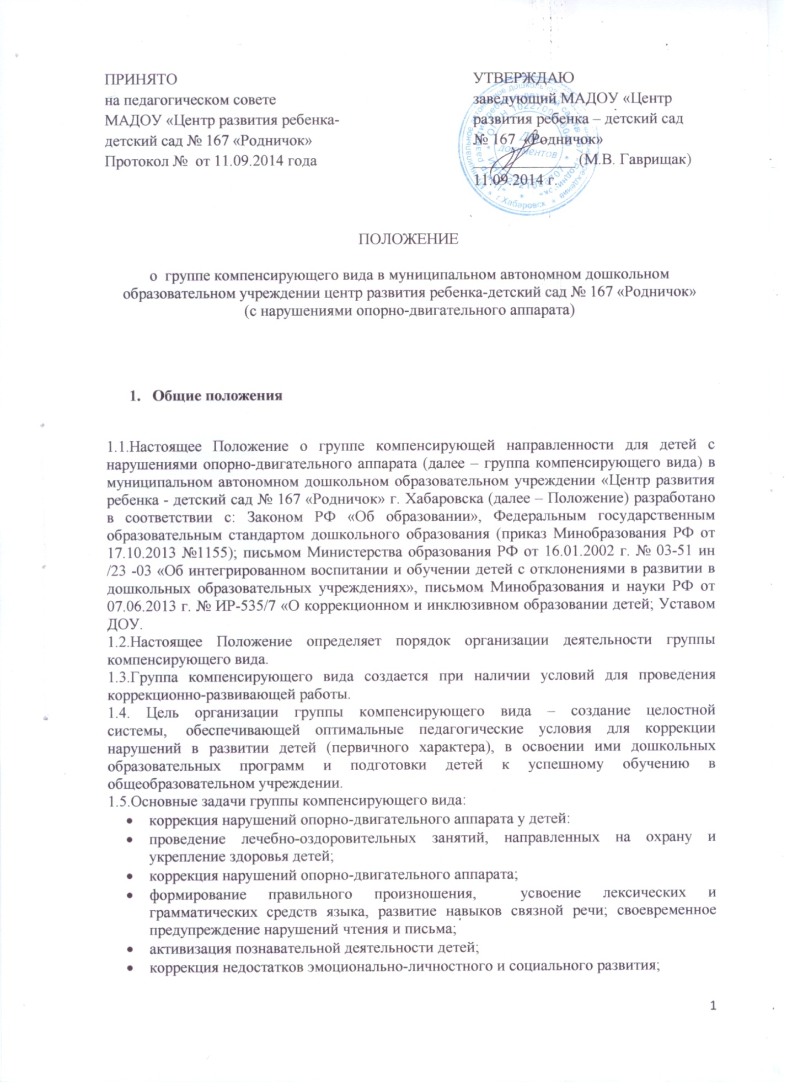

- пропаганда логопедических знаний среди педагогов, родителей (законных представителей).
- ОРГАНИЗАЦИЯ РАБОТЫ ГРУППЫ КОМПЕНСИРУЮЩЕГО ВИДА
2.1. Группа компенсирующего вида в детском саду открывается на основании приказа управления образования администрации города Хабаровска и комплектуется в соответствии с СанПиН 2.4.1.3049-13).
2.2.Группа компенсирующего вида создается для детей в возрасте от пяти до семи лет. Вопрос о продлении срока пребывания ребенка в учреждении решается территориальной психолого-медико-педагогической комиссией.
2.3. Группа компенсирующего вида создается для детей, имеющих нарушения в опорно-двигательном аппарате.
2.4.Зачисление детей в группу компенсирующего вида осуществляется на основании заключения территориальной психолого-медико-педагогической комиссии и согласия родителей (законных представителей) на основании заявления.
2.5.Прием заявок на предмет зачисления ребенка в группу компенсирующего вида осуществляет председатель ПМПк детского сада, в котором функционируют группы компенсирующего вида. Заявки принимаются с января по 10 мая текущего учебного года от родителей детей, имеющих нарушения в опорно-двигательном аппарате.
2.6.В группу компенсирующего вида для детей с нарушениями опорно-двигательного аппарата (дисплазия тазобедренных суставов, нарушение осанки, сколиотическая осанка, сколиоз, укорочения конечностей ног, врожденная косолапость, установочная кривошея и т.д.) принимаются дети с пяти лет. Срок оздоровительно - коррекционно-развивающей работы 2 года.
2.7.Приему в группу компенсирующего вида детского сада не подлежат дети, имеющие:
- деменции органического, шизофренического и эпилептического генеза;
- грубые нарушения зрения, слуха, двигательной сферы;
- заболевания, которые являются противопоказаниями для зачисления в дошкольные учреждения общего типа.
2.8.Группа компенсирующего вида для детей имеющих нарушения опорно-двигательного аппарата создается при наличии штатных единиц:
- инструктора по физической культуре,
- врача,
- медицинской сестры,
- медицинской сестры по физиотерапии,
- медицинской сестры по массажу,
- учителя-логопеда.
2.9. Предельная наполняемость группы компенсирующего вида:
- для детей с нарушениями опорно-двигательного аппарата – до 15 детей.
2.10. Основной формой организации оздоровительно – коррекционно - развивающей работы являются фронтальные, подгрупповые и индивидуальные занятия.
2.11.Продолжительность фронтального занятия:
- в старшей группе – 25 минут;
- в подготовительной к школе группе – 30 минут.
2.12.Оздоровительные занятия проводятся 4 раза в неделю. Нагрузка, дозировка и содержание занятий варьируются в соответствии с индивидуальными особенностями каждого ребенка в соответствии с методикой «Лечебная физкультура у дошкольников» О.В.Козыревой.
2.13. Подгрупповые и индивидуальные логопедические занятия проводятся вне занятий, предусмотренных расписанием напрерывной непосредственно образовательной деятельности, с учетом режима работы детского сада и психофизических особенностей развития детей дошкольного возраста. 2.14.Ежедневно, в утренние и вечерние отрезки времени воспитатели проводят индивидуальную коррекционно-развивающую работу с детьми по освоению общеобразовательной программы, во второй половине дня, воспитатель проводит индивидуальную работу с детьми по заданию врача – ортопеда и учителя-логопеда.
2.15.В течение дня дети, посещающие компенсирующую группу получают дополнительную медицинскую помощь по назначению врача-ортопеда: индивидуальный массаж, физиолечение, занятия ЛФК.
2.15.Выпуск детей из группы компенсирующего вида осуществляется психолого-медико-педагогическим консилиумом детского сада после окончания срока оздоровительно-коррекционно-развивающего обучения.
2.16. В случае необходимости уточнения диагноза или продления срока оздоровительно-коррекционно-развивающей работы дети с нарушением опорно-двигательного аппарата с согласия родителей (законных представителей) направляются в соответствующее лечебно-профилактическое учреждение для обследования врачами-специалистами (ортопедом, хирургом, невропатологом, психиатром, отоларингологом, офтальмологом и др.) или территориальную психолого-медико-педагогическую комиссию.
2.17.Ответственность за обязательное посещение детьми занятий в группе компенсирующего вида несут родители (законные представители), учитель-логопед, воспитатель и заведующий детским садом.
2.18.На должность воспитателей групп компенсирующего вида назначаются педагоги, прошедшие специальную курсовую подготовку по воспитанию, обучению и развитию детей дошкольного возраста с нарушением опорно-двигательного аппарата.
2.19. Коррекционно-развивающие занятия с детьми проводятся с 16 сентября по 14 мая включительно, с 01 по 15 сентября и с 15 по 30 мая проводится обследование.
- ПРАВА И ОБЯЗАННОСТИ УЧИТЕЛЯ-ЛОГОПЕДА
3.1.Учителями-логопедами назначаются лица, имеющие высшее профессиональное образование в области дефектология.
3.2.Учитель-логопед назначается и увольняется в порядке, установленном законодательством Российской Федерации.
3.3.Учитель-логопед несет ответственность за своевременное выявление детей с первичной речевой патологией, организацию и качество коррекционно-развивающей работы с детьми, имеющими нарушения речи.
3.4.Учитель-логопед оказывает консультативную помощь педагогам детского сада и родителям (законным представителям) детей, дает рекомендации по проведению коррекционно-развивающей работы.
3.5.Учитель-логопед:
- обследует речь детей старшей и подготовительной к школе групп;
- обследует речь детей средней группы по представлению воспитателей или родителей (законных представителей) ребенка с целью комплектования группы компенсирующего вида на следующий учебный год;
- проводит регулярные занятия с детьми по исправлению различных нарушений речи;
- осуществляет в ходе логопедических занятий профилактическую коррекционно- развивающую работу по предупреждению нарушений чтения и письма;
- осуществляет взаимодействие с педагогами по вопросам освоения детьми программы группы компенсирующего вида;
- информирует педагогический коллектив детского сада о задачах, содержании, результатах коррекционно-развивающей работы группы компенсирующего вида;
- представляет администрации детского сада ежегодный отчет, содержащий сведения о количестве детей с нарушениями речи и результатах коррекционно-развивающей работы;
- ведет разъяснительную и просветительскую работу среди педагогов, родителей (законных представителей) детей, выступая на педагогических советах, методических объединениях и родительских собраниях с сообщениями о задачах и специфике логопедической работы по преодолению нарушений речи;
- повышает свою профессиональную квалификацию и аттестуется согласно действующим нормативным документам;
- участвует в работе методического объединения учителей-логопедов;
- поддерживает связь с учителями-логопедами дошкольных и общеобразовательных учреждений, с учителями начальных классов, с логопедами и врачами-специалистами детских поликлиник и психолого-медико-педагогической комиссии.
3.6.На учителя-логопеда группы компенсирующего вида детского сада распространяются все льготы и преимущества (продолжительность очередного отпуска, порядок пенсионного обеспечения, доплаты), предусмотренные законодательством Российской Федерации.
3.7.Оплата труда учителя-логопеда, работающего в группе компенсирующего вида, производится из расчета 20 астрономических часов педагогической работы в неделю (18 часов для работы с детьми, имеющими нарушения речи и 2 часа для консультативной работы).
- РУКОВОДСТВО РАБОТОЙ ГРУППЫ КОМПЕНСИРУЮЩЕГО ВИДА
4.1.Непосредственное руководство работой учителей-логопедов осуществляется администрацией детского сада.
4.2.Научно-методическое сопровождение, консультативную помощь учителям-логопедам, координацию работы групп компенсирующего вида и методического объединения учителей-логопедов осуществляет МАУ «ЦРО» г. Хабаровска.
4.3.Повышение уровня профессиональной квалификации, обмен опытом логопедической работы осуществляется через работу методического объединения учителей- логопедов, на курсах повышения квалификации и др.
- МАТЕРИАЛЬНО-ТЕХНИЧЕСКОЕ И ФИНАНСОВОЕ ОБЕСПЕЧЕНИЕ
5.1.Группа компенсирующего вида размещается в помещении детского сада, отвечающем санитарно-гигиеническим нормам.
5.2.Группа компенсирующего вида, организованная в детском саду, учитывается при комплектовании штатов учреждения как специальная (коррекционная) группа.
5.3.Группа компенсирующего вида для детей имеющих нарушения опорно-двигательного аппарата создается при наличии штатных единиц:
- инструктора по физической культуре,
- врача,
- медицинской сестры,
- медицинской сестры по физиотерапии,
- медицинской сестры по массажу.
5.4.В состав лечебно-оздоровительной базы должны включаться:
- физкультурный зал,
- тренажерный зал,
- спортивная площадка на улице,
- физиокабинет,
- кабинет для проведения массажа, бассейн.
5.5. Физкультурный зал оснащается:
- спортивным комплексом,
- ковриками для занятий в положении лежа,
- большими гимнастическими мячами-хоппами,
- предметами и снарядами.
Для общеразвивающих упражнений: флажками, гимнастическими палками, обручами, лентами, мячами, гантелями, кеглями и т.п.
5.6. Бассейн оснащается необходимым оборудованием и инвентарем для обучения детей плаванию.
5.7.Лечебные кабинеты оснащаются в соответствии с их назначением физиотерапевтической аппаратурой, необходимым оборудованием и инвентарем. Оснащение, монтаж и установка медицинского оборудования, контроль за эксплуатацией и его ремонт проводятся специалистами медтехники.
5.8.Для индивидуальной и групповой работы выделяется логопедический кабинет не менее 20 кв. м.
5.9.Логопедический кабинет обеспечивается специальным оборудованием.
5.10.Ответственность за оборудование логопедического кабинета, его санитарное содержание, ремонт помещения возлагается на администрацию детского сада.
5.11.Для обработки рук учителя-логопеда и логопедического оборудования (зонды, шпатели) утвержден норматив расхода этилового спирта из расчета 120 граммов этилового спирта в год на одного ребенка с нарушением речи.
5.12.Оплата труда учителя-логопеда осуществляется в соответствии с тарифно-квалификационными характеристиками.
5.13. Учителям-логопедам повышаются тарифные ставки (должностные оклады) на 20 % за работу с детьми, имеющими отклонения в развитии речи.
5.14.Воспитателям,), работающим в группе компенсирующего вида, повышают тарифные ставки (должностные оклады) на 20% за работу с детьми, имеющими отклонения в развитии речи.
5.15.Младшим воспитателям повышают тарифные ставки (должностные оклады) на 15% за работу с детьми, имеющими отклонения в развитии речи.
5.16.Педагогическим работникам детского сада, работающим с детьми с отклонениями в развитии речи, тарифные ставки (должностные оклады) повышаются на 20 % за часы занятий, которые они ведут в группах компенсирующего вида.
- ДОКУМЕНТАЦИЯ
6.1.Документация учителя-логопеда:
6.1.1.Личное дело каждого воспитанника (банк данных на детей, в том числе диагностический материал).
6.1.2. Планы:
- Методической работы на год;
- Тематические планы логопедических подгрупповых занятий;
- Перспективные планы фронтальных, подгрупповых и индивидуальных занятий.
- Планы-конспекты подгрупповых занятий.
6.1.3.Тетрадь индивидуальных занятий с ребенком (в ней отражается структура дефекта,
направление коррекционно-педагогической работы и т.д.).
6.1.4.Тетрадь взаимодействия с воспитателями (при работе на речевой группе).
6.1.5.Журнал консультаций.
6.1.6.Протоколы по отбору и выпуску детей.
6.1.7.Расписание непосредственно образовательной деятельности.
6.1.8.Отчеты о работе за год (статистические, аналитические).
6.1.9.Паспорт кабинета.
6.2. Документация воспитателя:
6.2.1.План организации совместной деятельности всех воспитанников группы (непосредственно образовательная деятельность, режимные моменты, индивидуальная форма работы, взаимодействие с родителями) и самостоятельной деятельности детей.
6.2.2.Планы (перспективные и календарные).
6.2.3.Тетрадь для родителей с индивидуальными заданиями.
6.2.4.Дневник наблюдения за ребенком (заполняется не реже 1 раза в неделю).
6.2.5.Отчеты за год (характеристика на каждого ребенка группы, аналитический отчет по
результатам коррекционно-педагогической работы).
7. КОНТРОЛЬ ЗА ОЗДОРОВИТЕЛЬНО-КОРРЕКЦИОННОЙ РАБОТОЙ
7.1.Заведующий дошкольного образовательного учреждения осуществляет контроль и несет персональную ответственность за правильную организацию и проведение лечебно-оздоровительных мероприятий, направленных на коррекцию отклонений в опорно-двигательном аппарате детей, внедрения современных методов профилактической и оздоровительной работы, повышение квалификации педагогических и медицинских работников.
7.2. Врач и медицинская сестра дошкольного образовательного учреждения проводят анализ эффективности занятий в компенсирующей группе по улучшению состояния здоровья детей и профилактике нарушений опорно-двигательного аппарата, проводят промежуточную и итоговую диагностику.

